



SunGard一卡通第三方支付接口标准
SG-YKT-003

文档标识

文档名称 | Sungard一卡通第三方支付接口标准
版本号 | <1.4 >
状况

文档修订历史

版本 | 日期 | 描述 | 文档所有者
1.1 | 2009-7-27 |  | 汤成
1.2 | 2009-7-31 | 修改支付交易 | 汤成
1.3 | 2009-8-4 | 查询交易增加附加域 | 汤成
1.4 | 2009-9-03 | 修改一些小错误，增加支付类型 | 汤成

此版本文档的正式核准

姓名 | 签字 | 日期

分发控制

副本 | 接受人 | 机构

1. 概述 3
1. 结构图 3
2. 场景定义 4
2.1. 支付场景1 4
2.2. 支付场景2 5
3. 接口定义 5
3.1. 报文协议 5
3.1.1. 报文格式定义 5
3.1.2. 字段定义 5
3.1.3. 完整示例 6
3.2. 查询交易 6
3.2.1. 报文定义 6
3.2.2. 业务说明 7
3.3. 支付交易 8
3.3.1. 报文定义 8
3.3.2. 业务说明 9
3.4. 冲正交易 9
3.4.1. 报文定义 9
3.4.2. 业务说明 10
3.5. 交易对账 10
3.5.1. 对账方式 10
3.5.2. 对账文件 11

- 概述
本文档定义了一卡通第三方支付交易流程及接口规范。所有接入一卡通系统的支付系统须按照本文档中定义的规范进行开发。
- 结构图
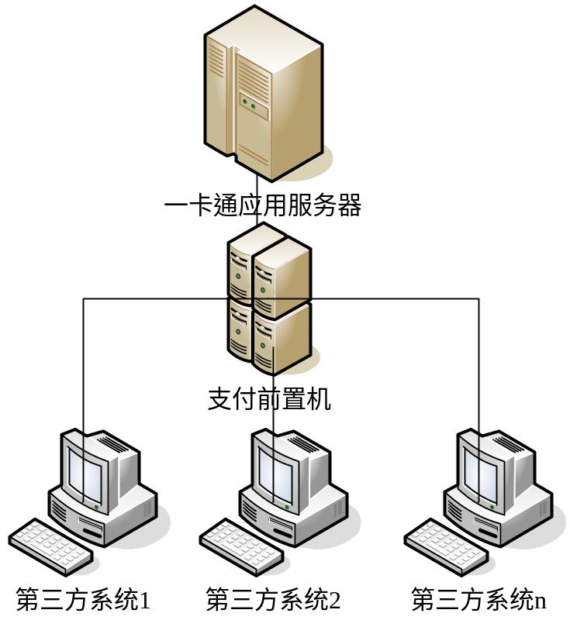
- 场景定义
  - 支付场景1
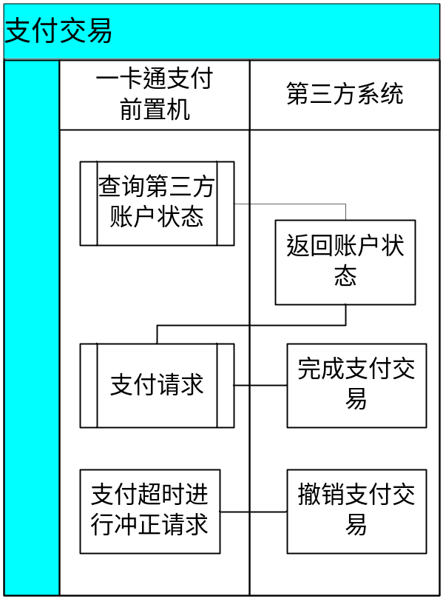
一卡通系统先发起查询请求，查询第三方系统账户的状态，当返回状态正常时，系统进行下一步交易；当支付请求超时后，一卡通系统发起冲正请求，直到冲正成功。

  - 支付场景2
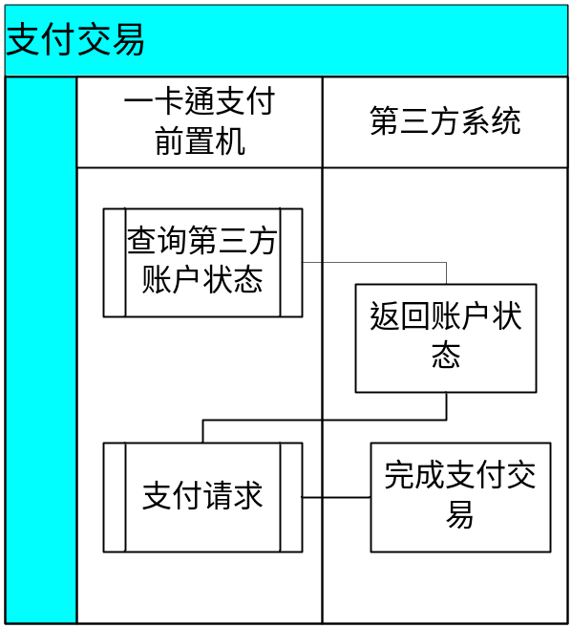
在这个场景下，一卡通系统先查询第三方系统账号状态，当账户正常时发起支付请求，一卡通系统不管第三方系统返回结果，默认为支付成功
- 接口定义
  - 报文协议

报文格式定义
- 协议报文=报文长度+报文数据，请求与应答报文格式相同
- 报文长度，指的是“报文数据”的长度，验证码包含在“报文数据”中
- 验证码，验证码是指“报文数据”的MD5码（固定为37个字符）

字段定义
本节介绍通讯协议报文格式。数据报文可以有以下几种字段类型：
字段类型 | 表示形式 | 说明
整型 | :i(len):data | :i开头表示整数类型，len表示数据域长度，data表示实际数据类容，例如整数12345表示为 :i5:12345 ; 整数4521366788 表示为 :i10: 4521366788；整数 -123表示为:i4:-123
字符串 | :s(len):data | :s开头表示字符串类型，len表示数据长度，data表示实际数据类容，例如“Hello World!”表示为 :s12:Hello World!，空字符表示为:s0:  字符串编码格式为GBK
浮点 | :f(len):data | :f开头表示浮点数据类型，len表示数据长度(包括小数点)，data表示实际数据类容，例如12.34表示为 :f5:12.34

完整示例
报文
:i2:98:s8:00000101:s4:1000:s6:12345:s8:20090001:s4:张三:s8:00100010:s32:8cd7e43979bcf13f9e22f9595ea22078
这个实例表示的是查询交易，下表为每个字段对应的数据；
报文长度 | 98
标识码 | 00000101
交易码 | 1000
收款方账号 | 30
学工号 | 12345
姓名 | 张三
交易终端号 | 00100010
验证码 | 8cd7e43979bcf13f9e22f9595ea22078

  - 查询交易

报文定义
请求  报文 | 字段名称 | 长度 | 备注
1 | 标识码 | string(8) | 标识接入第三方
2 | 交易码 | string(4) | 查交易码1000
3 | 收款方账号 | string(30) | 指第三方系统账号
4 | 学工号 | string(20) | 一卡通客户信息的学工号
5 | 姓名 | string(60)
6 | 交易终端编号 | string(12)
7 | 支付金额 | integer | 本次支付金额
8 | 附加域 | string(30)
应答
报文
1 | 标识码 | string(8) | 标识接入第三方
2 | 交易码 | string(4) | 查交易码1000
3 | 收款方账号 | string(30)
4 | 账号信息 | string(100)
5 | 附加金额1 | integer | 单位为分，一般为账户余额
6 | 状态信息 | string(4) | 状态为4个字符，分别表示：  1: ‘1’ 表示状态正常，’2’表示状态异常，‘3’表示无此账户  2: ‘0’表示正常，‘1’ 表示余额不足,’2’表示金额有误
7 | 附加信息 | string(100) | 当有错误时，返回错误信息

业务说明
一卡通系统在支付交易之前，通过这个交易查询第三方账户的基本信息，一卡通根据返状态判是否可以进行支付
  - 支付交易

报文定义
请求  报文 | 字段名称 | 长度 | 备注
1 | 标识码 | string(8) | 标识接入第三方
2 | 交易码 | string(4) | 支付交易码1001
3 | 收款方账号 | string(30) | 指第三方系统中的账号
4 | 支付方账号 | string(30) | 为一卡通系统中的交易卡号
5 | 支付方客户号 | integer | 一卡通系统中的客户号
6 | 支付方学工号 | string(20) | 一卡通客户信息的学工号
7 | 支付方姓名 | string(60)
8 | 支付方校区编号 | string(3)
9 | 交易终端编号 | string(12)
10 | 交易前金额 | integer | 单位为分
11 | 支付金额 | integer | 单位为分
12 | 交易时间 | string(14) | 数据格式YYYYMMDDHI24MISS
13 | 交易参考号 | string(14) | 一卡通系统中交易唯一参考号，用于冲正及对账使用
14 | 支付代码 | integer | 一卡通系统提供的支付代码
15 | 支付类型 | string(4) | 对于同一个支付方，用于标识不同的支付
15 | 备注 | string(100)
16 | 验证码 | string(32) | MD5码
应答
报文
1 | 标识码 | string(8) | 标识接入第三方
2 | 交易码 | string(4) | 支付交易码1001
3 | 收款方账号 | string(30)
4 | 账号信息 | string(100)
5 | 附加金额1 | integer | 为账号余额
6 | 交易参考号 | string(14) | 为请求报文中的交易参考号
7 | 交易结果 | integer | 0:表示成功，其它为错误码
8 | 附加信息 | string(100) | 如果错误时返回错误提示信息
9 | 验证码 | string(32)

业务说明
- 一卡通系统向第三方系统发起支付交易，当收到第三方系统成功应答，则认为交易成功。第三方系统必须记录“交易参考号”作为冲正与对账交易的基础。
- 当一卡通系统在发起请求后10秒之内没有接收到第三方系统应答时，将向第三方系统发起冲正交易，一直到第三方系统返回冲正成功，才能继续使用。
- 当一卡通系统受到支付错误的返回时，系统将第三方返回的“交易结果”与“附加信息”展示给用户
  - 冲正交易

报文定义
请求  报文 | 字段名称 | 长度 | 备注
1 | 标识码 | string(8) | 标识接入第三方
2 | 交易码 | string(4) | 冲正交易码1002
3 | 收款方账号 | string(30) | 指第三方系统账号
4 | 交易终端编号 | string(12)
5 | 支付金额 | integer | 单位为分，为支付交易中的“支付金额”
6 | 被冲正交易参考号 | string(14) | 一卡通系统中交易唯一参考号，用于冲正及对账使用
7 | 备注 | string(100)
8 | 验证码 | string(32) | MD5码
应答
报文
1 | 标识码 | string(8) | 标识接入第三方
2 | 交易码 | string(4) | 冲正交易码1002
3 | 收款方账号 | string(30)
4 | 账号信息 | string(100)
5 | 附加金额1 | integer | 为账号余额
6 | 交易参考号 | string(14) | 为请求报文中的交易参考号
7 | 交易结果 | integer | 0:表示成功，1表示流水已被冲正。其它为错误码
8 | 附加信息 | string(100) | 如果错误时返回错误提示信息
9 | 验证码 | string(32)

业务说明
- 当一卡通系统在支付时如果超时，将通过这个交易向第三方系统请求冲正，撤销超时的支付交易。第三方系统是通过“被冲正交易参考号”来撤销对应的支付交易。
- 如果第三方系统不存在指定交易参考号的流水，直接返回成功给一卡通系统。
- 如果第三方系统收到的“交易参考号”的流水已经被冲正，返回对应的“交易结果”
  - 交易对账

对账方式
一卡通系统每天结算时对每个第三方支付系统生成当日对账清单，清单中记录交易时间、卡号、金额等信息。当对账不平时，一卡通支付系统保证只会出现一卡通系统长款，第三方系统短款的结果，第三方系统通过对账文件分析，对于没有支付成功的交易进行补入账。

对账文件
- 对账文件的文件名为：pay_标识码_结算日期.txt，例如 pay_00000101_20090727.txt
- 对账文件格式：字段之间用逗号分隔，每行记录以逗号结尾；文件中的每一行数据是用’\r\n’进行换行
- 对账文件中包括记账成功的交易和被冲正的交易，没有未成功的交易和冲正交易。对账文件中“标志”字段为“1”表示支付成功交易，“2”表示被冲正的支付交易
- 对账定义如下：
交易参考号,交易日期时间,收款方账号,支付方账号,支付方客户号,支付方学工号,支付方姓名,支付方校区编号,终端编号,交易前金额,支付金额,支付代码,支付类型,标志,备注,

